 | 惠州学院  HUIZHOU UNIVERSITY

毕 业 论 文（设 计）

中文题目： 基于web的漏洞扫描工具开发

英文题目：Development of vulnerability scanning tool
based on Web

姓 名 李政豪
学 号 1814080911227
专业班级 18网络空间安全2班
指导教师 江华 教授
提交日期 2022-04-09

教务处制
基于web的漏洞扫描工具开发
作者姓名：李政豪 专业班级：18网络空间安全2班 指导教师：江华教授

摘 要
随着网络的普及以及技术的更新，运用web技术设计的功能程序逐步在市场上泛滥，也由于web功能程序的运用便利、设计程序比较简单与信息共享便利等优势，目前这类功能程序已经被广泛的应用到日常生活、工作等领域。这样的产品虽然有着各种的好处，但是它也存在无法忽视的弊端，假如运用者的目标站点存有安全漏洞，将会被不法人员运用，从而对用户造成巨大的损失。这样的事件的根本原因就是其web应用程序存在漏洞，而为了避免这种情况的发生只能，只能在web应用程序开发阶段时找出其存在的漏洞，并修补。只有这样才能杜绝这种情况的发生。
面对这样web功能程序的安全问题，本论文的探究内容重点是研发出一款上手门槛低，功能较为强大的漏洞扫描工具。该工具的扫描的主要对象还是sql注入漏洞，因为sql注入漏洞是当今最常见也是危害最大的一种漏洞。本文将重点介绍sql注入漏洞的工具原理。当然除了sql注入漏洞的扫描，本工具还具有对cms网站扫描的功能，因为现在许多企业甚至个人都开始使用cms网站，所以对cms网站进行扫描是有必要的，检查网站现有那些协议以及端口是否存在安全隐患的，这样可提前预防cms网站遭到网络攻击。

关键词：web安全 漏洞扫描 互联网 cms网站 sql注入

Development of vulnerability scanning tool based on Web
Author: 李政豪 Specialty:18网络空间安全2班 Tutor: 江华教授

Abstract
With the popularization of network and the iteration of technology, there are more and more web-based applications. Because of the advantages of convenient use, development and sharing of web applications, such applications are now widely used in life, work and other fields. Although such an application has many advantages, it also has disadvantages that can not be ignored. As long as there are security vulnerabilities in the user's target site, it may be exploited by attackers, resulting in great harm to users. The root cause of such an event is the vulnerability of its web application. If you want to alleviate this situation, you can only find out and repair the vulnerability in the development stage of web application. Only in this way can we put an end to this situation.
Facing the security problems of such web applications, the research content of this paper is to design and develop a vulnerability scanning tool with low starting threshold and powerful function. The main object of the tool's scanning is SQL injection vulnerability, because SQL injection vulnerability is the most common and most harmful vulnerability today. This paper will focus on the tool principle of SQL injection vulnerability. Of course, in addition to scanning SQL injection vulnerabilities, this tool also has the function of scanning CMS websites. Now many enterprises and even individuals begin to use CMS websites, so it is necessary to scan CMS websites. Check whether there are security risks in the existing protocols and ports of the websites, so as to prevent CMS websites from network attacks in advance.

Keywords：Web Security internet Vulnerability scanning CMS website
SQL injection
目 录
1 绪论 1
1.1 研究的背景 2
1.2 研究的意义 3
1.3 国内外研究现状 4
1.4 研究的主要内容 5
1.5 论文的组织结构 6
2 关键技术介绍 7
2.1 HTTP协议 8
2.2 cms网站 9
2.3 cms网站扫描 10
2.4 sql注入漏洞 11
2.5 python概述 12
2.6 Django概述 12
2.7 本章小节 12
3 系统需求分析与设计 13
3.1 系统总体需求分析 14
3.2 功能需求分析 15
3.3 系统总体框架设计 16
3.4 系统功能模块设计 17
3.5 本章小节 18
4 系统分析 19
4.1 系统主界面 20
4.2 cms网页扫描的实现 21
4.3 sql注入模块的实现 22
4.4 本章小节 24
5 系统测试 25
5.1 系统测试环境 26
5.2 系统功能测试 27
6 总结与展望 30
6.1 总结 31
6.2 展望 32
参考文献 33
致 谢 34
附 录 35

1 绪论

1.1 研究的背景
近几十年来，互联网技术进行了许多次的更新迭代，而我国在互联网方面也有了傲人的成就，采用web技术开发的APP逐渐泛滥，更甚是被人们应用于日常生活、工作等方面多个领域，如：网络购物、网络社交软件、网上银行等。Web应用让社交以及信息共享变得更加方便，不知不觉中就把全世界都连接起来了。通过使用互联网，世界各地的用户们都可以更加快捷方便的获得来源世界各地的新闻信息、资料等，与此同时世界各地的用户们也可以随时随地的分享自己的一些资源消息等。
Web功能程序在极大程度上丰富了民众的生活模式，也给世界的发展提供了便利。在我们享受着web应用好处的同时，伴随而来的就是各种各样的web安全问题，因为web应用的开放性，也让攻击者的入侵更加的简单快速，而现在很多的web应用程序服务器还用着旧时代的一些网络肛互设备，这些网络防护设备对攻击者的攻击根本无能为力。而这种对web应用的攻击造成的危害还不可忽视，例如：web应用使用者的信息资料遭到泄露、网上银行里的钱被无声息的盗走、许多网页展示的内容被攻击者私自篡改等等。各种新闻节目上时常都会有这些web应用程序遭攻击的事件，而且给企业以及个人造成了不可估量的危害。例如：在2011年的时候，知名网站CSDN中文社区遭到攻击，CSDN社区的数据库被攻击者窃取，并且公布在互联网上，而这些被窃取并公布的信息里有大量用户的个人信息以及资料；2014年，12306火车票网站遭到攻击，这次攻击中有超过10万条的用户数据被攻击者窃取，这个数据中包含了这些用户的身份证、电话号码等敏感信息，如果这些用户的敏感信息被不法分子当作犯罪手段使用，则会对这些用户以及社会造成不可估量的损失；2011年以及2014年，sony游戏公司和sony影视公司也遭到了网络攻击事件，这次攻击事件也给这两件公司造成了巨大的经济损失；2021年初，美国保险公司CNA遭受了严重的网络攻击，该公司只能通过断开公司网络的所有连接，以减少信息的泄露。最终迫于无奈，只能给攻击者支付了4000万美元，才让公司脱离了被控制的危险。
这些使用web技术开发的应用程序会遭受攻击的根本原因是这些应用的代码中存在web漏洞或者是这些应用的服务器端的配置存在问题，源码存在漏洞主要是开发人员缺乏安全意识、技术、经验等，服务器配置存在问题主要是引文web应用程序通过80端口提供服务的，因为攻击者也是通过80端口对目标用户进行攻击的，所以传统的安全防护设备根本无法抵制这样的攻击。
近些年来被利用最多的web应用漏洞主要包括SQL注入漏洞、跨站脚本攻击、上传漏洞、敏感信息泄露、逻辑漏洞等，根据2021年全球顶尖的web应用安全研究组织OWASP发布的最新一期的报告显示，排名前十的漏洞为:
1)失效的访问控制
假如web功能程序的身份核验体制或对话管理程序开发不当，会让不法入侵者可绕开web功能程序的身份核验机制，进而入侵者能够在无需清楚客户的密码情况下登录他们的账号，例如：用户的cookie设计不当，使得入侵者伪造其他用户的cookies成为可能，从而使入侵者可以绕过web应用程序的登录验证机制，然后对web应用程序发起攻击。
2)加密失败
之前此类漏洞被称为敏感数据暴露，它是目前市场上最广泛的攻击之一。它包括读取，删改，窃取未受保护的一切数据。这类数据包括个人身份信息，例如发票、身体健康记录、银行卡号等。没有对数据加密是数据最终暴露的原因之一。
获取敏感数据访问权限的方法各不相同，但可能包括攻击者窃取密钥、执行路径攻击、从服务器或用户窃取明文数据等。
3)注入漏洞
注入攻击是指输入攻击者将恶意代码注入到网站中，迫使网站执行恶意代码从而造成数据泄露。最常见的注入攻击类型是 SQL 注入和跨站点脚本攻击，但也有代码注入、命令注入、CCS 注入等。
4)不安全的设计
“不安全设计”是2021年新增的一个类型，它重点关注的是设计缺陷的风险，“不安全设计”代表的是一类漏洞。
5)安全配置错误
大部分的web应用程序都经历过错误配置测试，这些都会有网络安全风险。
常见的漏洞：
在应用程序堆栈的任何部分缺少适当的安全强化或对云服务的权限配置不正确。
启用或安装了不必要的功能（例如，不必要的端口、服务、页面、帐户或权限）。
默认帐户及其密码仍处于启用状态并且没有更改。
不能正确的处理向用户显示堆栈跟踪或其他信息过多的错误消息。
对于升级的系统，最新的网络防护功能被禁用或未安全配置。
应用程序服务器、应用程序框架（例如，Struts、Spring、ASP.NET）、数据库等中的网络安全设置并未设置正确。
服务器不发送安全标头或指令，或者它们的网络安全设置未设置为安全值。
6)易受攻击和过时的组件
如果客户端和服务器使用了易受攻击的组件版本，就可能成为被攻击者攻击的目标。
常见的错误操作有：
用户不知道自己所使用的组件的版本好号
用户没有定期扫描漏洞，从不关注所使用组件的更新公告
用户没有及时修复或升级底层平台、框架和依赖项。这通常发生在修补是变更控制下的每月或每季度任务的环境中，使组织面临数天或数月不得不暴露于固定漏洞的风险。
软件开发人员不测试、升级或修补库的兼容性
没有准确的配置，导致无法保证组件的安全
7)认证和授权失败
该漏洞会导致入侵者使用用户的用户名和密码进行系统登录，从而完成对系统的入侵。
常见的漏洞有：
系统默认允许自动攻击，例如撞库，其中入侵者拥有有效用户名和密码的列表。
系统默认允许蛮力或其他自动攻击。
系统默认允许使用默认密码、弱密码或众所周知的密码进行登录，例如“Password1”或“admin/admin”。
系统使用弱或无效的凭据恢复和忘记密码流程，例如不能确认安全的“基于知识的答案”。
系统用户使用纯文本、加密或弱散列密码，这样的密码也容易被入侵者破解从而进行入侵。
系统内缺少或无效的多因素身份验证。
在 URL 中公开会话 ID，让入侵者有了准确的入侵目的。
成功登录后不要轮换会话 ID。
没有定期的注销地使会话 ID 。用户会话或身份验证令牌在注销或一段时间不活动期间未正确失效。
8)软件和数据完整性故障
同样，这也是一个新增的类型，指的是在不验证完整性的情况下做出与软件更新、关键数据和CI/CD管道相关的假设。
9)安全日志和监控失败
在2017年以前，“安全日志记录和监控失败”也被叫做“日志记录和监控不足”，此类型的漏洞已经已经衍生出了许多种类了。它指的是在在没有日志记录和监控的情况下，系统将无法检测到漏洞，此类问题会直接影响可见性、事件报警和取证。
常见的漏洞：
不记录可审计的事件，例如登录、失败登录和高价值交易。
警告和错误不会生成、不充分或不清楚的日志消息。
不会监控应用程序和 API 的日志是否存在可疑活动。
日志仅存储在本地。
适当的警报阈值和响应升级流程没有到位或有效。
DAST 工具的渗透测试和扫描不会触发警报。
应用程序无法实时或接近实时地检测、升级或警告主动攻击。
通过使用户或攻击者可以看到日志记录和警报事件，您很容易受到信息泄漏的影响（请参考第一项的失效的访问控制）。
10)服务器请求伪造
此类漏洞是在web渗透行业进行漏洞统计调查时添加的，数据显示发生概率较低。

1.2 研究的意义
在斯诺登事件产生以后，我们国家也从国家层面高度关注网络安全的问题，同时在2014年建立了中央网络安全与信息化工作组。网络安全不单关乎到国计民生，也关乎到国家的安全，牵涉到军事、政治与经济等诸多层面。伴随计算机的普及运用，网络安全就显得特别重要。
面对日渐严峻的网络安全问题，民众也逐步意识到互联网安全问题，为提升web功能程序的安全稳定性，许多个人与公司开始给计算机系统安装某些针对web方面的防火墙，即是 Waf，可以在一定层面防止入侵事件的产生，但仍旧存有被入侵的概率性，由于许多状况下不法分子可突破防火墙。要有效规避网络功能程序的漏洞，最佳的手段是设计出一款无漏洞缺陷的网络功能程序，但是对大多数设计者来讲，此是难以实现的。最有效的方法是在目标程序投入运用前，尽早发现其存有的缺陷漏洞，方便设计者可以及时修复bug，因此，设计出一款网络应用漏洞监测系统是比较有意义的事。
网络应用漏洞监测系统经过自主扫描目标功能程序来找出其中存有的漏洞问题，监测的机理是仿真不法分子入侵的过程，向系统传送包括指定检测脚本的http请求，接着经过剖析反应包的数据来判定其是不是存有缺陷漏洞。要求网络应用漏洞监测系统可以找出常见的网络漏洞，本论文以SQL输入、XSS漏洞作为重点探究对象，漏洞监测完成后可以形成对应检测报告，为设计者与运行维护人员供应参考。为可以精确的发现目标网络的漏洞问题，需对各类web漏洞的机理具有深刻的认识。因此，本论文将在探究网络应用漏洞问题的基础上，设计出一款高效准确的网络应用漏洞监测系统，本文系统探究拥有极大的现实意义。

1.3 国内外研究现状
伴随web应用漏洞造成的入侵事件愈来愈多，进而逐步被民众所重视，许多企业与机构投入至web漏洞扫描系统研发中，有商用的，也有免费家用版的。一般状况下，对比知名的扫描系统均可以检查出常见的网络程序漏洞，包含SQL输入漏洞、XSS漏洞等，但是不一样的扫描器均有其自身的特征与差别，重点体现在扫描速率、错报率、功能性强弱等层面。
在外国，对web漏洞检查工具的探究相对较早，首先对其展开剖析。
1) AWVS（Acunetix Web Vulnerability Scanner）
AWVS 是一款商业型的 Web 功能程序的漏洞检查工具，功能强劲，可以检查出经常见到的一些web程序漏洞，包含SQL输入漏洞、CSRF 漏洞等，可以形成检测报告，此外，其也包含某些模糊检测的单元。但是此工具属于商用化的，一般人员难以运用，而且其扫描速率相对较慢。
IBM Rational AppScanAppScan 是由 IBM 企业研发的漏洞检查工具，也隶属于商业特性的。此工具的特征是可以检查出缓冲区溢出及最新的 Flash/Flex 程序漏洞等。AppScan 的缺陷是占据内部存储比较大，错报率对应比较高。
- Nessus
Nessus 是当前运用数量比较多的漏洞检查工具这一，其具有许多个版本，包含商用版、免费家用版等，免费家用版可以满足大多数人员的应用需求。Nessus 漏洞检查器的漏洞库比较大，而且一直是动态更新的，可以检查出大多数的程序漏洞。Nessus 是依托于B/S架构形式的扫描软件，操纵页面简洁大方，可以生成具体的检测报告，而且可以给定漏洞的具体状况与修复策略。
4) w3af
w3af 是全球知名的软件企业Rapid7 的 Web安全主管 Andres riancho 负责的一个开源项目，能够用作检查web功能程序的漏洞错误。w3af 主要是由 Python编辑的，项目包含130多个插件，能够用作检查 SQL 输入、文档包含、XSS等漏洞。客户能够按照诉求增添对应的插件，但是对初学人员来讲或许较为复杂一些，配置对应比较繁琐。
5) Nikto
Nikto 是一款开放化的web功能程序漏洞检查器，主要由Chris Sullo 等人设计，设计所运用的语言为Perl，仅有装配Perl 编码环境才可以运作。此软件包括 1200 多类服务器版本与 200多个特有服务器问题。但此程序软件更新速度相对较慢，难以检查出新产生的漏洞。
据此可知，各种检查器均有其自身的优缺点。通常来讲，商用型的扫描器拥有强大的漏洞库，漏洞检出率比较高，可以供应具体的漏洞检测报告，功能强劲，但是软件常常是收费的，且价格高昂。开放式的扫描器是免费对外运用的，客户按照需求设计对应的插件，可拓展性良好，但包括的漏洞库比较少，扫描检测准确度比较低。
在我国，对web运用的漏洞探究比较迟，因此对应的漏洞检查工具也对应比较少。我国较为知名的web漏洞检查软件重点包含有安恒的明鉴、绿盟的极光、启明星辰的天镜，这三类系统工具均是商用型的。绿盟的极光系统应用了包含nsip在内的多类先进技术，可以高效、精确的检测出网站系统存有的安全漏洞，同时运用风险评定模型把风险执行量化，供应有效的处理策略；启明的天境是可以全方位扫描检测出各类网络程序的漏洞，可以给出防范手段与修复策略；安恒的明鉴最主要的特征是不单拥有超强的漏洞检查功能，还供应了超强的渗透检测与安全审核功能，而且，软件工具的错报率等各类重要指标都达到了国际先进水平。

1.4 研究的主要内容
基于目前 Web 应用相对严峻的安全局面，本研究的关键目标在于打造一种简单、功能全面、性能稳定的 Web 应用漏洞测量平台，这一平台的主要目标在于测量包含 SQL 注入和 XSS 漏洞等普遍的漏洞类型。使其误报率得到有效控制，减少漏报可能性，存在一定的精度，可以制作结果报告。本文的具体研究包含：
1)分析了 HTTP 协议等普遍的 Web技术。
2)分析SQL 注入Web应用漏洞，探讨漏洞形成机制、攻击技巧等方面。
3)分析XSS攻击漏洞的攻击原理，不同类型的XSS攻击的区别等
4)探讨Web应用漏洞的测量方法，设计且达成Web应用漏洞测量平台，借助实验评估工具的可靠性。

1.5 论文的组织结构
第一章：绪论。主要阐述了文章的研究背景、研究意义以及内容，以及探讨了国内外研究现状。
第二章：介绍Web应用的相关技术。本章对 Web应用相关技术加以阐述，重点介绍了 HTTP 协议内容、sql注入漏洞等，并对SQL 注入漏洞以及XSS攻击的原理进行详细介绍。
第三章：分析系统需求并展开设计。本章详细分析了系统的具体需求，并对其展开设计，对系统的性能和功能等方面的需求加以介绍，并对系统的各个功能模块进行介绍。
第四章：实现系统的设计。对系统内每个功能模块作用的实现进行描述。
第五章：开展测试系统。测试系统的功能，比如测试系统的性能和功能等，经过实践检验证明系统的功能良好。
第六章：全文的总结。本章总结了本次研究内容，分析该系统的优势和劣势，并指明了下一步研究方向。

2关键技术介绍

2.1 HTTP协议
本篇文章基于HTTP协议内容，介绍了web漏洞扫描工具的相关知识，与此同时，cms网站扫描和漏洞扫描工作的开展也都来源于此。其中，漏洞扫描过程主要对具备特殊特征的 HTTP 请求进行制造和传递，根据解析服务器得到传递反馈的内容，对系统是否存在漏洞进行合理判断，因此本文首先对HTTP 协议内容展开深入研究，以便工具的开发。
HTTP是一个客户端终端和服务器端请求和应答的标准。
HTTP协议工作模型如图2-1所示：

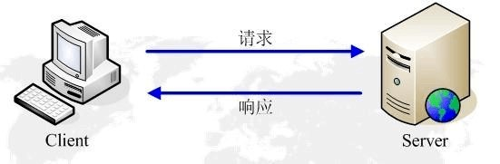
图2-1 HTTP协议工作模型

具体的工作原理如下：
1)先是客户端连接到服务器端
通常客户端是通过浏览器与服务器的http端口，展开连接工作。
http请求从客户端发送
2)建立连接后，客户端传输请求报文给服务器端，请求报文通常包括数据、空行、头部、请求行等内容。
3)请求被服务器端接收，http请求得到响应
服务器端在对http请求接收之后，解析请求并且定位请求里的资源。随后服务器端响应资源信息，相应内容主要包括数据、空行、头部、状态行等。
4)释放连接tcp连接
若连接模式为关闭，则服务器端主动关闭连接，客户端被动关闭连接；若连接模式为开启，则客户端和服务器端会持续发送请求以及响应请求。
5)客户端解析响应
用浏览器举例，客户端的浏览器先解析响应，然后读取响应数据HTML，对其格式化后，随后在浏览器的窗口中显示。

2.2 sql注入漏洞
SQL注入指的是在web交互页面中编写恶意SQL命令语句。因为服务器不验证用户输入的数据是否合法，所以数据库服务器执行这些SQL语句。SQL注入漏洞通常出现在页面请求的查询字符串和表单内容可以提交的位置，例如登录页面。如果登录表单中存在SQL注入漏洞，黑客可以在不知道用户密码的情况下成功登录。
Sql注入的简化流程如下：
先通过sql的逻辑判断来查找网站是否存在漏洞，一般是查找登录入口、查找页面或添加页面等用户可以查找或修改数据的地方。在正确的地址后加单引号’,根据错误提示获取信息。
例：http://www.mytest.com/showdetail.asp?id=49 我们在这个地址后面加上单引号’，服务器会返回下面的错误提示：
Microsoft JET Database Engine 错误 ‘80040e14’
字符串的语法错误 在查询表达式 ‘ID=49’’ 中。
/showdetail.asp，行8
从这个错误提示我们能看出下面几点：
网站使用的是Access数据库，通过JET引擎连接数据库，而不是通过ODBC。
程序没有判断客户端提交的数据是否符合程序要求。
该SQL语句所查询的表中有一名为ID的字段。
或者使用1=1，1=2方法
1) http://www.mytest.com/showdetail.asp?id=49
2) http://www.mytest.com/showdetail.asp?id=49 ;and 1=1
3) http://www.mytest.com/showdetail.asp?id=49 ;and 1=2
可以注入的表现： （原理 是 判断原网址是否对输入信息有过滤）
(1) 正常显示（这是必然的，不然就是程序有错误了）
(2) 正常显示，内容基本与①相同
(3) 提示BOF或EOF（程序没做任何判断时）、或提示找不到记录（判断了rs.eof时）、或显示内容为空（程序加了on error resume next）
不可以注入的表现：
(1)同样正常显示，(2)和(3)一般都会有程序定义的错误提示，或提示类型转换时出错。
1)查看网页源码，分析网页是否对输入的数据进行了过滤
2)然后查询字段数
3)得到字段数后，再加入查询数据库表的命令，这样就可以获得网站数据库的表名
4)获得数据库的表名后，再查询表里的行与列，获得表里的参数名
5)获得参数名后，直接查询参数的具体值
根据执行效果，SQL注入还可以分为几种类型：错误报告注入、布尔盲注、时间盲注和联合查询注入。错误报告注入和布尔盲注入是两种最常用的方法。以下是对这五种注入方法的简要分析。
1)错误注入是指当网站的数据库服务器检测到所执行的SQL语句存在错误时，数据库服务器将错误的具体信息发送到页面。许多攻击者利用数据库服务器的这一特性，故意向数据库服务器输入一些错误的SQL语句，然后从服务器返回的错误页面检索信息，以开始进一步的攻击。
2)布尔盲注是向数据库服务器发送不同的SQL语句，观察服务器返回页面的变化，从而进行进一步攻击。
例如，一个网站的url是:http://www.lunwen.com/lunwenid=1，通过发送不同的SQL语句来判断该网站是否存在SQL注入漏洞。
且1 =1，首先发送http://www.lunwen.com/lunwenid=1，查看页面显示是否正常;然后，发送http://www.lunwen.com/lunwenid=1和1 = 2，查看页面显示是否正常。如果第一次发送SQL语句，页面显示正常，而第二次发送SQL语句，页面显示不正常，所以SQL注入漏洞存在于http://www.lunwen.com/lunwenid=1中。因为1=1为真，所以1=2为假。所以这样就可以判断一个网站是否存在SQL注入漏洞，甚至可以得到该网站的数据库信息。如果你想检索数据库数据，你需要发送一条类似如下的SQL语句:
http://www.lunwen.com/lunwenid=1和(从表中选择count (*)
如果页面显示正常，则语句(select count (*) from table) >1在数据库中是有效的。表确实存在于数据库中。如果页面显示异常，说明该表在数据库中不存在。
3)时间盲注入是向网站的数据库服务器发送代码，以延长响应时间。如果该网站的响应确实出现了预期的延迟，则说明该网站存在SQL注入漏洞。下面介绍MSSQL Server的时间盲注入技术:
http://www.lunwen.com/lunwenid=1;等待延迟“00:00:10”
如果页面需要10秒才能响应上述链接，则该站点存在SQL注入漏洞。
4)联合查询注入是将两条SELECT语句通过union连接起来，一起发送到数据库服务器。两个select语句的字段数必须相同，对应的字段类型必须相同或兼容。如果应用程序从第一个(原始)查询返回数据
然后，通过在第一个查询之后注入UNION操作符并添加另一个任意查询，您可以读取数据库用户可以访问的任何表
使用UNION获取数据规则:
两个查询必须返回相同的列数
两个SELECT语句返回的数据库的列必须具有相同的类型或兼容
通常只有在终止注入时，才能迅速猜到并使用。否则，使用原始SQL语句会更方便。具体原则如下:
1)使用id=1, 1=1, id=1, 1=2判断网站是否存在SQL注入漏洞
2)Select * from table name where ID =1 and Select * from table name where name = 'xiaoming'检查SQL注入是数字注入还是字符注入
3)使用按N排序的语句来确定可以注入的字段的数量
4)运行select * from table name WHERE ID =1 union select 1,2,3,4语句来确定注入输出的位置
5)使用database()查询数据库的名称。在获得数据库的名称之后，您可以通过字段的名称轻松地检索数据。

2.3 跨站脚本攻击
跨站脚本攻击，英文缩写css。这种攻击的原理是，使用开发者开发网页时留下的漏洞，主要是web应用没有对用户的输入有充分的过滤，攻击者巧妙的将恶意的代码注入到网页中，当用户使用浏览器点击了被注入的链接，查看了页面后，用户的数据就会上传攻击者部署的恶意服务器，从而攻击者就可以从恶意服务器中取得用户的数据。
跨站脚本攻击也分为三种:反射性XSS攻击、存储型XSS攻击、DOM型XSS攻击。其中DOM型XSS攻击是一种较为特殊反射性XSS攻击。
下面简单的介绍一下反射性XSS攻击和存储型XSS攻击。
反射性XSS攻击是目前最常见的一种XSS漏洞，但它是非持久性的XSS攻击方式，不能长期的放在服务器中。主要攻击者通过将恶意的代码写到一些网站的链接中，当用户点击链接，向服务器请求数据时，会将这些恶意的代码一同发送至网站的服务器中，如果网站的服务器端未对这些请求数据进行判断或者过滤，那么这些恶意代码就会直接的发送到用户的浏览器中，从而获得用户信息并上传至攻击者部署的恶意服务器中，攻击者只需要读取恶意服务器中的数据就可以获得用户的信息了。
反射性XSS攻击流程如图2-2所示。

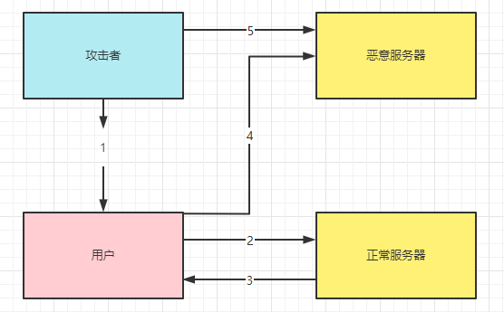
图2-2 反射性XSS攻击流程

具体工作流程如下：
- 攻击者向用户发送带了恶意代码的链接。
- 用户点击恶意链接，向网站服务器发送请求。
- 网站的服务器端将XSS连同网页一同返回至用户的浏览器中。
- 用户浏览器在显示页面同时解析了其中的恶意代码，随后向恶意服务器发送请。求
- 攻击者访问自己部署的恶意服务器数据，从而获得用户的相关信息。
存储型XSS攻击：存储型XSS攻击虽然没有反射性XSS攻击那么常见，但是存储型XSS攻击是危害最大的XSS攻击。与反射性XSS攻击最大的区别是，存储型XSS攻击是持久型的XSS，存储型XSS攻击可以将攻击代码长期的存储在网站服务器上。不需要用户专门点击被注入的链接，只需要用户进入到这个网站中，就会自动触发XSS代码，使得用户浏览器向恶意服务器发起请求，随后攻击者就可以从恶意服务器获得用户数据。
存储型XSS攻击流程如图2-3所示。
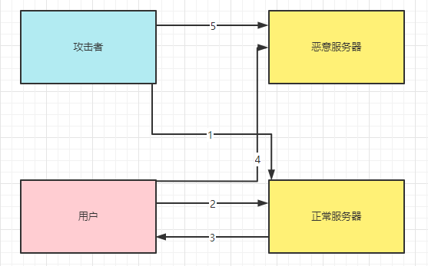
图2-3 存储型XSS攻击流程

具体工作流程如下：
- 攻击者注入恶意代码到网站服务器中并存储到服务器的数据库中
- 用户在登录了账号的情况下访问网站服务器，请求被注入恶意代码的页面
- 网站的服务器端将XSS连同网页一同返回至用户的浏览器中。
- 用户浏览器在显示页面同时解析了其中的恶意代码，随后向恶意服务器发送请。求
- 攻击者访问自己部署的恶意服务器数据，从而获得用户的相关信息。

2.5 python概述
ABC语言的替代。Python提供了高效的高级数据结构，以及简单而高效的面向对象编程。Python语法和动态类型，以及解释语言的特性，使其成为在大多数平台上用于脚本编写和快速应用程序开发的编程语言。随着版本的不断更新和新特性的不断添加，该语言越来越多地用于独立的大型项目开发。
Python解释器易于扩展，可以使用C或c++(或可以从C调用的任何其他语言)扩展新的函数和数据类型。Python也可以作为可定制软件的扩展编程语言。Python的丰富标准库为每个主要系统平台提供源代码或机器码。
2021年10月，语言流行指数编译器Tiobe将Python列为最流行的编程语言，20年来首次超过Java、C和JavaScript。
Python的优势
1）易于阅读、学习和书写
Python是一种具有类似英语语法的高级编程语言。这使得代码更容易阅读和理解。
Python真的很容易上手和学习，这就是为什么很多人向初学者推荐Python。与其他主要语言(如C/ c++和Java)相比，执行相同任务所需的代码行更少。
2）提高生产率
Python是一种非常高效的语言。由于Python的简单性，开发人员可以专注于解决问题。他们不需要花太多时间来理解编程语言的语法或行为。你写的代码更少，完成的工作更多。
3）解释性语言
Python是一种解释型语言，这意味着Python直接逐行执行代码。如果发生任何错误，它将停止进一步的执行并报告已经发生的错误。
Python只显示一个错误，即使程序有多个错误。这使得调试更加容易。
4）动态类型
在我们运行代码之前，Python并不知道变量的类型。它在执行过程中自动分配数据类型。程序员不必担心声明变量和它们的数据类型。
5）免费和开源
Python是osi批准的开源许可证。这使得它可以免费使用和分发。您可以下载源代码，修改它，甚至发布您自己的Python版本。这对于想要修改某些行为并开发其版本的组织是有用的。
6）庞大的库支持
Python的标准库很大，几乎可以找到任务所需的所有函数。因此，您不必依赖于外部库。
但是即使您这样做了，Python包管理器(PIP)也可以使您更容易地从Python包索引(PyPi)导入其他优秀的包。它由20多万个包裹组成。
7）可移植性
在许多语言中，如C/ c++，您需要更改代码以在不同的平台上运行程序。这与Python不同。你只写一次就可以在任何地方运行。但是，应该注意不要包含任何特定于系统的功能。

2.7 Flask概述
Flask是一个用Python语言编写的轻量级可定制框架，与其他类似框架相比，它更灵活、轻量级、安全且易于使用。它可以很好地结合MVC模式进行开发。开发人员分工协作。小型团队可以在短时间内完成功能丰富的中小型网站或web服务的实现。此外，flask具有强大的定制功能。用户可以根据自己的需要添加相应的功能，在保持核心功能简洁的同时，丰富和扩展功能。其强大的插件库允许用户实现个性化的网站定制和开发强大的网站。

2.8 Mongodb概述
Mongodb是一个基于分布式文件存储[1]的数据库。用c++写的。它旨在为web应用程序提供可扩展的高性能数据存储解决方案。
Mongodb是关系数据库和非关系数据库之间的产品。它是非关系型数据库中功能最强的关系型数据库。它支持的数据结构非常松散。它是一种类似bson格式的JSON，因此它可以存储更复杂的数据类型。Mongo最大的特性是它支持的查询语言非常强大。它的语法有点类似于面向对象的查询语言。它几乎可以实现关系数据库中大多数类似于单表查询的功能，并支持对数据建立索引。

2.9 Redis概述
Redis是一款关键值存储系统。与memcached类似，它支持相对更多的存储值类型，包括字符串、列表、集合、Zset和哈希。这些数据类型支持push / pop、add / remove、交集、联合、差分和更丰富的操作，这些操作是原子的。在此基础上，redis支持多种排序方法。与memcached一样，数据缓存在内存中以确保效率。不同的是，redis会定期将更新后的数据写入磁盘或将修改操作写入附加的记录文件，并在此基础上实现主从同步。
Redis是一个高性能的键值数据库。redis的出现很大程度上弥补了memcached等键值存储的不足，在某些场合对关系数据库起到了很好的补充作用。它提供Java、C / c++、c#、PHP、JavaScript、Perl、Object-C、python、ruby、Erlang等客户端，使用非常方便。
Redis支持主从同步。数据可以从主服务器同步到任意数量的从服务器，从服务器可以是与其他从服务器相关联的主服务器。这使得redis能够执行单层树复制。保存磁盘可以有意或无意地写入数据。由于完全实现了发布/订阅机制，当从数据库在任何地方同步树时，它可以订阅一个通道，并接收主服务器的完整消息发布记录。同步对于读取操作的可伸缩性和数据冗余非常有帮助。

2.10 本章小节
本章主要介绍了基于web的漏洞扫描工具的相关技术，其中包括了http协议，sql注入漏洞介绍及具体工作原理，XSS攻击介绍及具体工作原理以及python语言的概述以及相对应一些需要用到框架。
最主要还是sql漏洞以及XSS攻击的原理。
两种漏洞能形成的最根本的原因还是web应用程序没有对用户输入的数据进行判断或者过滤，从使得很多攻击者使用web应用程序这一特性，对web应用程序进行攻击，从而使得用户数据得以泄露。
两种漏洞区别在于SQL注入是直接获取网站服务器的数据库中的用户信息，XSS攻击是通过用户点击进入网页后，浏览器解析注入的恶意代码后，主动向攻击者部署的恶意服务器发送请求，攻击者再从恶意服务器中获得用户信息。

3系统需求分析与设计

3.1 系统总体需求分析
随着互联网的普及，网络数据安全已经成为了让所有互联网使用者头疼的问题。现在的网站站点大部分都会遭到不同程度的攻击，这样有损这些被攻击网站的用户和运营商的利益。目前网上也流传着一些漏洞扫描工具，但是很多工具本身就有自带病毒，抛去有无病毒这个问题，要么就是虽然功能很强大，但是上手难度很高，使用步骤非常繁杂，又或者是虽然上手门槛很低，但是功能又弱小，甚至无法扫描出一些基础的漏洞。所以一个使用简单，功能相对强大的漏洞扫描工具还是很有必要的。
要开发一个基于web的漏洞扫描工具，需求分析是第一步。只有做好了需求分析，在后续开发工程中才能更高效的完成任务。
本文设计的漏洞扫描工具主要有以下几点需求：
- 系统的界面简约，操作简单。尽量做到可以让没有一点专业知识的用户也可以顺利地使用这个工具。
- 工具扫描出sql注入漏洞。
- 工具扫描出XSS攻击漏洞。
- 将扫描结果简化的展示出来，方便使用者的查看。

3.2 功能需求分析
根据需求，漏洞扫描工具主要包括几个功能：sql注入漏洞扫描、XSS攻击扫描、报告生成。
1)sql注入漏洞扫描
针对被测网站是否存在sql注入漏洞进行扫描。
2)漏洞扫描
针对被测网站是否存在XSS攻击漏洞进行扫描
3)报告生成
主要是为了扫描的结果可以更加的清晰易懂。

3.3 系统总体框架设计
本系统基于python和flask框架。项目采用了Model View Controller设计模式，典MVC模式中，M是指业务模型，V是指用户界面，C则是控制器，使用MVC的目的是将M和V的实现代码分离，从而使同一个程序可以使用不同的表现形式。其中，View的定义比较清晰，就是用户界面。
本项目树形图如下:
.
├── Procfile
├── __init__.py
├── __init__.pyc
├── __pycache__
│ ├── __init__.cpython-38.pyc
│ ├── config.cpython-38.pyc
│ ├── detector.cpython-38.pyc
│ ├── models.cpython-38.pyc
│ ├── routes.cpython-38.pyc
│ ├── utils.cpython-38.pyc
│ ├── worker.cpython-38.pyc
│ └── xssscanner.cpython-38.pyc
├── app.py
├── clock.py
├── config.py
├── detector.py
├── dump.rdb
├── len.txt
├── models.py
├── payloads.txt
├── requirements.txt
├── routes.py
├── runtime.txt
├── static
│ ├── css
│ ├── img
│ ├── js
│ └── libraries
├── templates
│ ├── 404.html
│ ├── base.html
│ ├── dashboard.html
│ ├── details.html
│ ├── footer.html
│ ├── head.html
│ ├── index.html
│ ├── login.html
│ ├── nav.html
│ ├── previous.html
│ ├── register.html
│ ├── report.html
│ ├── schedule.html
│ └── u_report.html
├── test.py
├── utils.py
├── worker.py
└── xssscanner.py

3.4 系统功能模块设计
主要分为三个模块：sql注入模块、XSS攻击模块、报告模块
Sql注入模块主要负责对被测网站进行检测，从而对网站是否存在sql注入漏洞进行判断。当被测网站存在sql注入漏洞后，对网站数据库类型进行检测。
XSS攻击模块主要负责对被测网站进行检测，从而对网站是否存在XSS攻击漏洞进行判断。
报告模块主要是在页面上显示扫描报告，报告内容主要包括扫描结果，服务器的数据库类型以及一些给用户的建议。

3.5 本章小节
本章主要是对这个基于web的漏洞扫描工具进行了系统总体的需求分析以及设计。主要是对系统的一些功能需求分析。此外，因为系统采用将数个功能拆分成数个模块进行开发的方式，还将整个系统分成了三大模块，分别是sql注入模块、XSS攻击模块、报告模块。

4系统分析

4.1 系统主界面
本系统主要使用python的flask框架来实现Web的扫描框架。

4.2 主程序如下
使用app.run(0.0.0.0)接收所有的ip地址请求。

import os
from __init__ import create_app

app = create_app()

if __name__ == "__main__":
app.run(debug=True, host='0.0.0.0')

4.3 配置文件如下
指定mongodb数据库地址进行连接
配置邮件信息

import os
from dotenv import load_dotenv
load_dotenv()

class Config:

MONGO_URI = os.environ.get('MONGO_URI')
MONGO_URI = "mongodb://localhost:27017/myDatabase"
SECRET_KEY = os.environ.get('SECRET_KEY')
# setting mail configs
MAIL_SERVER = "smtp.googlemail.com"
MAIL_PORT = 587
MAIL_USE_TLS = True
MAIL_USERNAME = os.environ.get("EMAIL_USERNAME")
MAIL_PASSWORD = os.environ.get("EMAIL_PASSWORD")
# app.config['MAIL_DEFAULT_SENDER'] = os.environ.get("MAIL_DEFAULT_SENDER")

4.4 各类的UML图
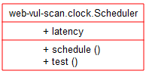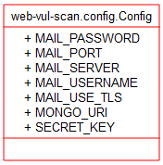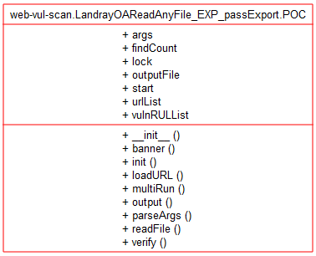

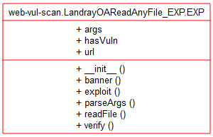

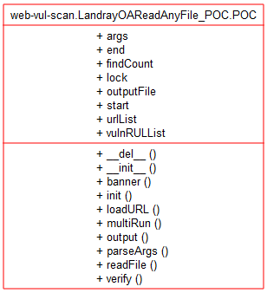

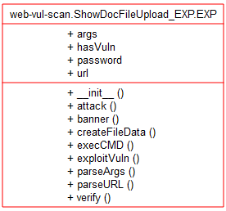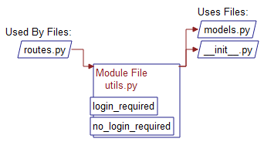

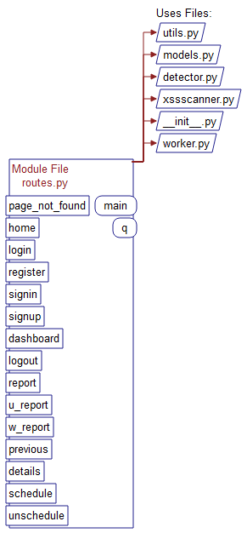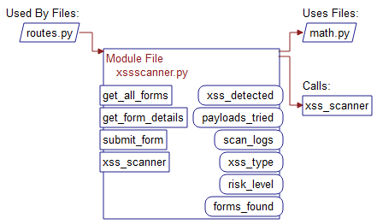

4.2 SQL注入模块的实现
获取sql漏洞攻击类型
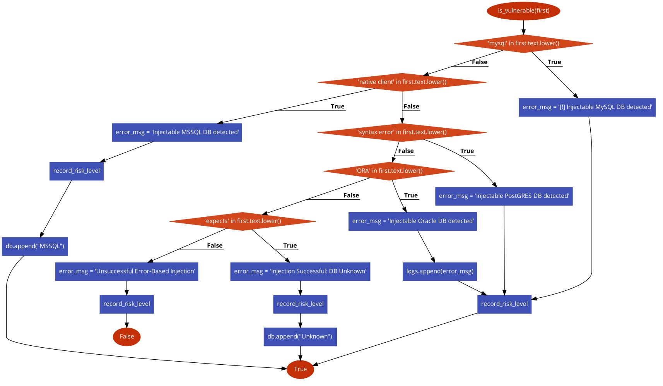
获取所有表单
def get_all_forms(url):
# a simple web scrapping function that returns all forms from the HTML content

soup = bs(requests.get(url).content, "html.parser")
return soup.find_all("form")

获取表单详细信息
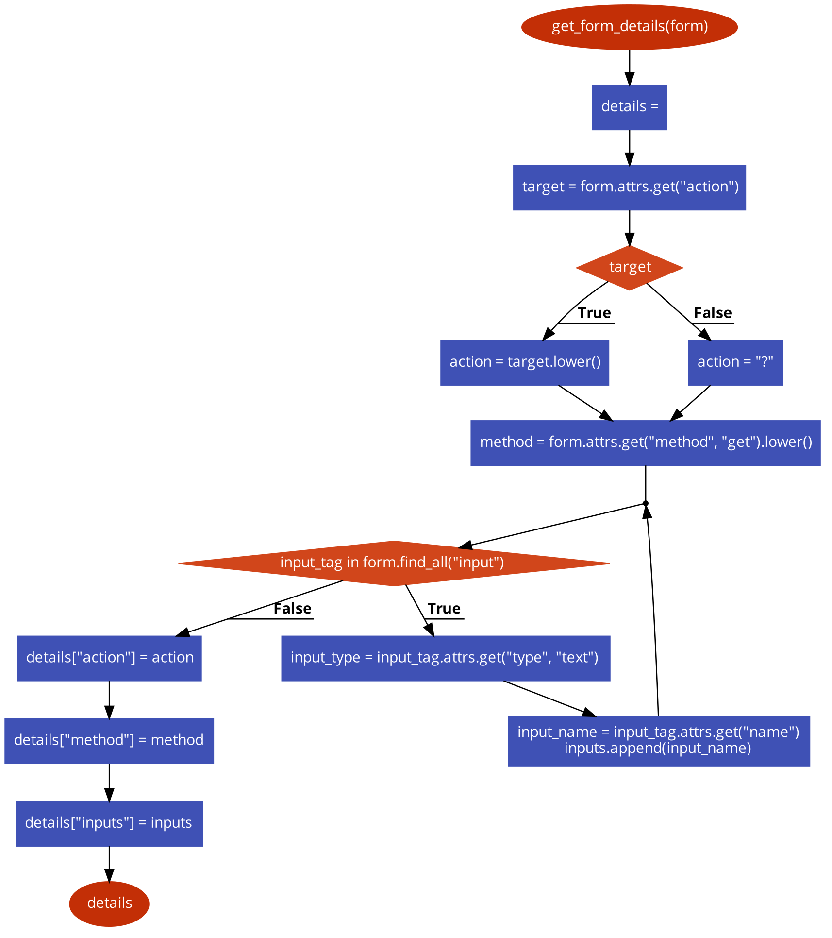

4.3 XSS攻击模块的实现
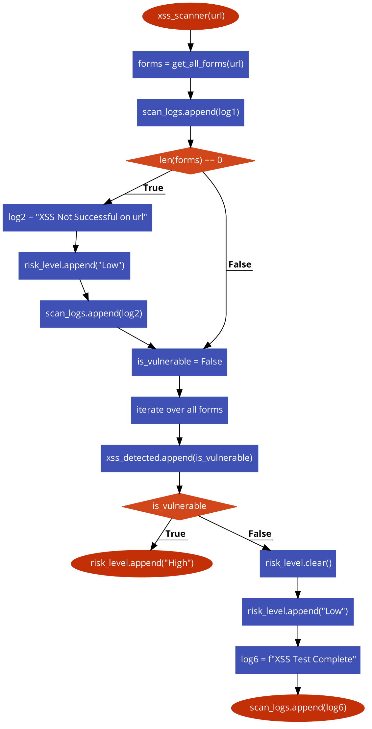

4.4 报告模块的实现

通过flask路由实现对report的显示，对于用户扫描完网页后跳转到report界面，则执行report函数，该函数渲染report.html模版，进行报告的输出。

def report():
url = request.args.get('url')
inject = scan_sql_injection(url)
xss_scanner(url)
if inject:
flash(inject, 'danger')
return redirect(url_for('main.dashboard'))
clear_list = [xss_detected, scan_logs, risk_level, payloads_tried]
clear_list2 = [db, sqli_detected, risk_state, logs]
def clear(list):
for x in list:
x.clear()
def clear2(list):
for x in list:
x.clear()
return render_template("report.html", test_logs=logs, db=db, sqli_detected=sqli_detected, risk_sta
te=risk_state, sqli_type=sqli_type, scan_logs=scan_logs, xss_type=xss_type, risk_level=risk_level, xss
_detected=xss_detected, payloads_tried=payloads_tried), clear(clear_list), clear2(clear_list2)

4.4 本章小节
本章主要是分析了一下工程的功能的实现过程，以及一些核心代码的展示。通过pycharm 集成开发环境进行程序模块化设计，分别编写每个模块的程序伪代码和函数流程图进行绘制。通过伪代码的编写极大地简化了程序编写的难度，在项目开始时可以大致构建出这个项目的大致框架，在设计完成项目的骨架够然后再来完成程序后面的细枝末节，从而在设计稍微较大的项目的时候不容易迷失主题和主要的方向。

5系统测试

5.1 系统测试环境
本系统是在win10系统下进行开发的，开发语言是python，版本是3.6.7.
本人测试环境
操作系统：win10
Python版本：3.6.7

5.2 系统功能测试
这个是一个网站测试靶机的扫描结果
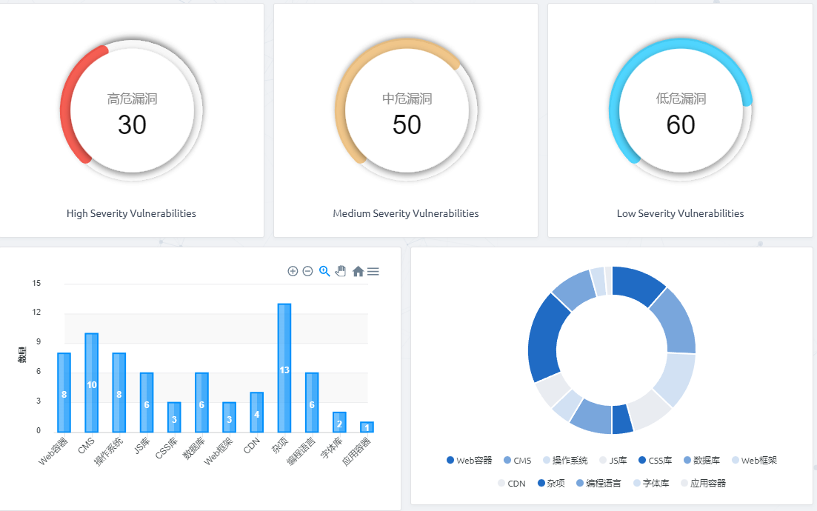
系统将扫描出来的结果做了整理，让扫描结果一目了然。让那些没有专业知识的使用者也能看到懂扫描报告，降低了使用的门槛。
Cms网站扫描，下面分别是指纹扫描，目录扫描，端口扫描：
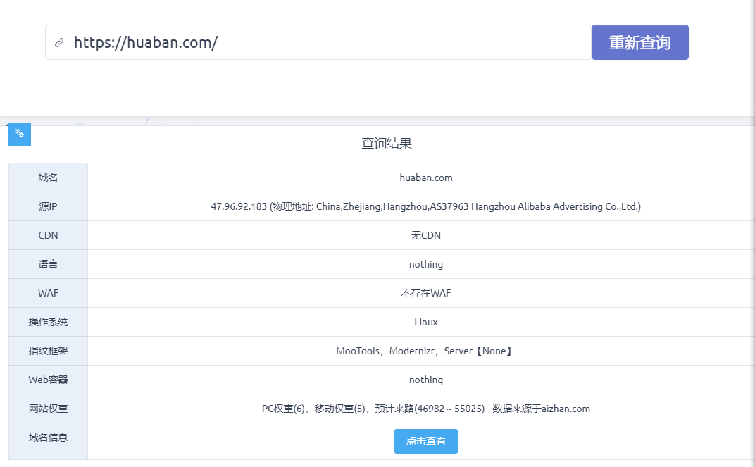

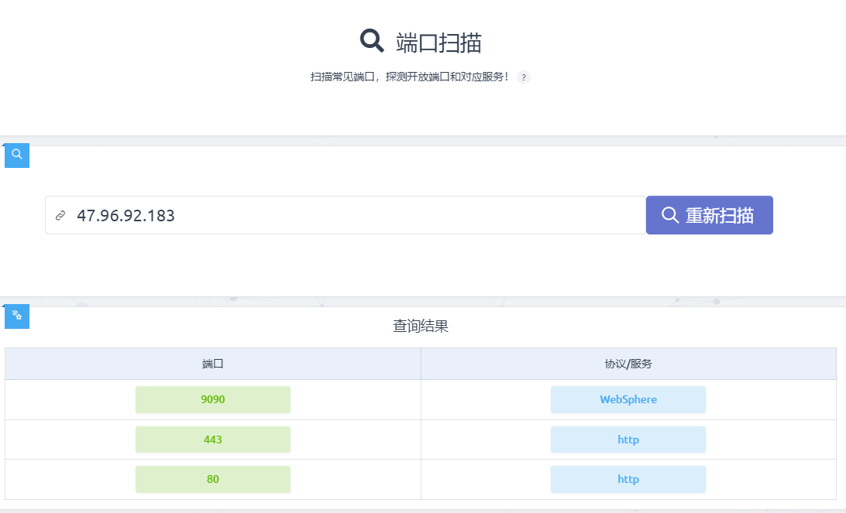
这里我们是先通知指纹扫描，获得网站的各种指纹信息；然后使用指纹扫描得出的端口信息，进行端口扫描，就可以知道网站的服务器主机上都有那些端口提供服务。这样就可以知道网站还存在那些缺点，方便相关工作人员进行修补。

6 总结与展望

6.1 总结
通过本次训练我十分牢固的掌握python基础和web编程技巧，能够熟练地使用python现有最复杂的web框架django的各种组件。本项目通过使用大量面向对象的特性，如类的设计，来封装程序的复杂性，从而达到每个模块的独立性和可维护性。在学习本项目前，我完全对大型软件的设计模式和设计技巧几乎一无所知，通过本项目我学会了，大型软件采用的最好设计模式是MVC模式，也就是模型-试图-控制模式，这个伟大的方式是前人通过不断的探索和归纳不断完善的，经过了时间的磨练。它有效的将软件分为3个模块，调理清楚，每个部分的设计者可以不用关心其他层次的具体操作，可以有效的屏蔽了其他层次所带来的复杂性，这种设计模式对于未来软件的维护和bug的修理也有巨大作用，我们可以很快速地定位到问题所在。

6.2 展望
本项目由于时间关系，功能可能不如市面上一些线程的网络漏洞扫描工具强大。程序还缺乏更多漏洞的扫描支持，对于漏洞扫描的准确性和可执行性相对于一些成熟的web漏洞扫描软件要弱一些，这个可以通过深度学习方法来进一步提升。界面不是很美观，可以使用现成的web可视化框架更进一步优化，套用html和css使界面更具沉浸性。漏洞扫描程序可以多增加几个线程，对于多个web url同时扫描，可以使用资源分配算法将不同的url分配到不同的thread中，对于每一thread都执行扫描操作，通过使用condition lokc，mutex和其他锁来保护临界区资源不被破坏。
本项目不限于平台，可以将该服务搭建至服务器上，然后再开发android或者ios app应用使用web请求实现跨平台。

[1] Zhang S N. Django web framework [J]. Ann of Diff Eqs, 1993,9(1):107-115.
[2] 夏均 python语言设计[M]. 北京:人民教育出版社,1978. 88-90.
[3] Hale J K. Theory of Functional Cyber Security [M]. New York: Springer-Verlag, 1977:34-45.
[4] 万堃. 中国大学学报论文文摘(1983-1993) 英文版[DB/CD].北京:中国大百科全书出版社,1996.
[5] CALLON R, VISWANATHAN A, ROSEN E,et al. Sql injection ,April,1994.
[6] 伍蠡甫.西方文论选[C]. 上海：上海译文出版社，1979：12-17.
[7] 夏鲁.Web漏洞情况调研报告[J].高等理科教育，2004(1):46-52.
[8] 刘汉中.web渗透方式的理论和实证研究[D].北京：北京邮电大学大学，1998.
[9] 冯西桥.Sql注入和xss分析[R].北京：清华大学计算机技术设计研究院，
[10] Almarza, G.G. Dangerous XSS vul [C]. New York: Cambridge University Press. 1996. pp.50-78.
[11] French, W. Between Silences: The secert of WEB Hacking [N]. Atlantic Weekly, 1987-8-15(33).
[12] python黑帽子：第1卷[M]. 北京：人民出版社，1956.
[13] [荷] Denis Andriesse 二进制分析实战: 北京：中国工信出版集团，2008.
[14] [美] Wesley Chun Python核心编程 人民邮电出版社，中国工信出版集团，2010
[15] [美] Cryptography and Network Security Principles and Practice Second Edition, William Stallings, 2014
[16]史宝坤,李欣,王淑娴,樊笑含,张真真.基于Flask的Python Web开发[J].数码世界,2020(03):43-44.
[17]刘阳. 基于网络爬虫的CMS识别系统的研究与应用[D].成都理工大学,2017.
[18]马楠. 高性能Web指纹识别及威胁感知系统的设计与实现[D].北京邮电大学,2019.
[19]喻钧,季靖,李景涛,闫涛,邢何东.网站漏洞检测软件的设计与应用[J].信息安全与技术,2013,4(08):112-113+125.
[20]李同金.基于Python的端口扫描技术研究[J].电子世界,2022(02):38-39+42.

致 谢
在论文完成之际，我要感谢我的导师老师江华教授，感谢他对我的孜孜不倦的教导，耐心和关怀，让我可以很顺利的完成毕业设计。

附 录

